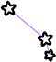
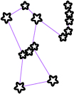
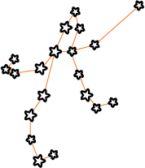
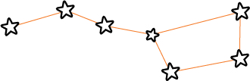
VÆREN
KARLSVOGNA
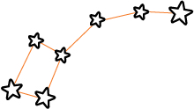
KASSIOPEIA

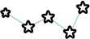
LILLEBJØRN

TVILLINGENE

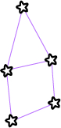

KEFUS

ORION
PERSEVS

FINN NORD
Visste du at du kan bruke stjernehimmelen
til å finne nord? Start med å finne Karlsvogna,
også kalt Store Bjørn. Finn linjen mellom de to
fremste stjernene i vogna og forleng den oppover
omtrent fem ganger. Da finner du Nordstjernen,
som er enden på halen til Lille Bjørn. Nå har du funnet nord!
NORDSTJERNEN
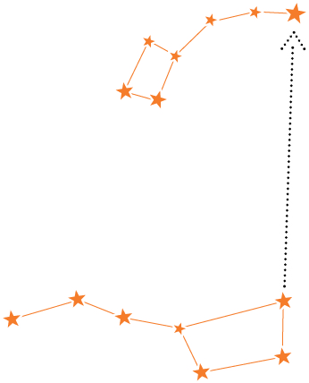

LILLEBJØRN

KARLSVOGNA

